Inhoud
Vertrekpunt voor SWLO studie-werksucces met leerorkest 3
Het SWLO, studiewerksucces met leerorkest. 3
De organisatie van het SWLO 3
Ontstaan SWLO, Studie-werksucces met leerorkest 6
Van probleem tot concept SWLO, studie-werksucces met leerorkest 6
Onderzoeksvraag 8
Deelvragen 8
Methode van onderzoek 8
Opzet onderzoek 8
Betekenis van de vier kernlijnen 9
Kernlijnen 9
Ontwerp onderzoek 9
Self Efficacy 10
Doorzettingsvermogen en wendbaarheid 11
Netwerken 11
Beschrijving opbrengsten vragenlijst meting 1 en 2 12
Opbrengsten verdiepende interviews 15
Samenvatting van de antwoorden in de vorm van kernwoorden 15
Concept Analyse vragenlijst en diepte interviews 18
Onderstaande bewering beschrijft het best de ervaring met het SWLO: 19
Leervraag binnen het SWLO 19

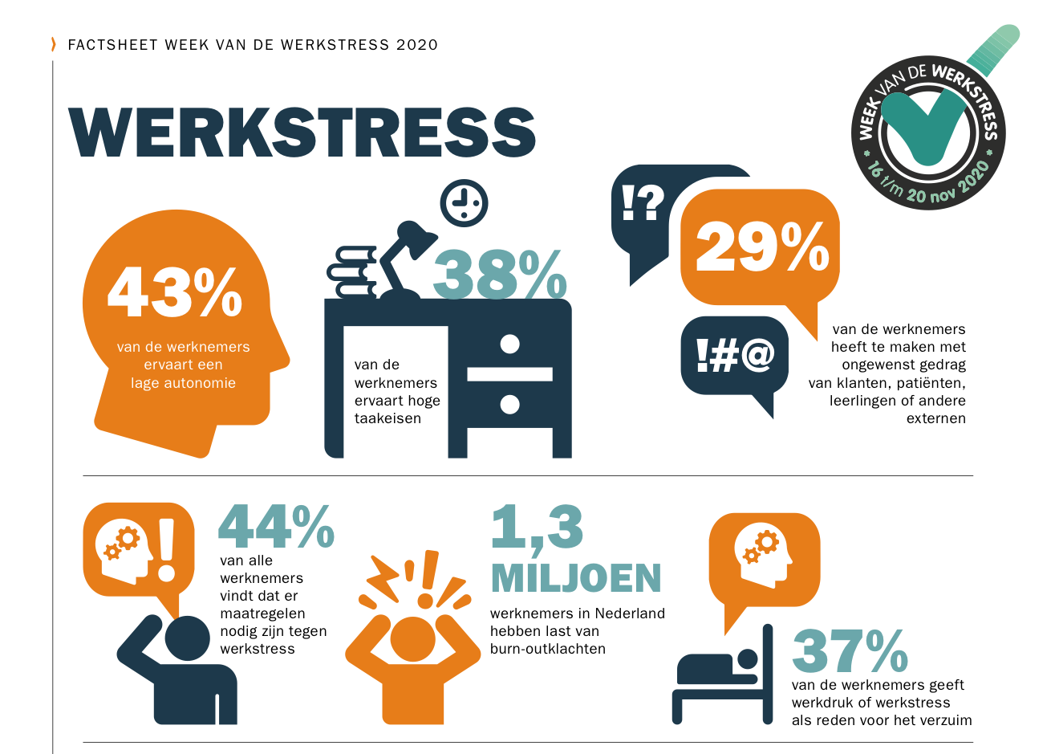

“Wij kunnen het ons als maatschappij niet permitteren, ethisch, financieel en met het oog op de vergrijzing, dat mensen uitvallen of afhaken: Het SWLO, studie-werksucces met leerorkest zet aan tot een andere leerhouding en daagt uit om weer opnieuw nieuwsgierig te worden” Nieuwsgierigheid is nodig als basishouding in een snel veranderende wereld.(Groep,O. 2021)
In Nederland bereidt het middelbaar beroepsonderwijs(mbo) studenten voor op de arbeidsmarkt en biedt hen ook de mogelijkheid om door te stromen naar het hoger onderwijs.(Cents, M. 2021). Uit onderzoeken blijkt dat de motivatie van de studenten gedurende hun studie afneemt. Dit is niet alleen binnen het mbo, maar ook buiten het mbo. Uit de onderzoeken blijkt dat docenten een belangrijke rol in het motiveren van de student. hebben (Cents,M.2020) Er is echter een uitval over de gehele linie zowel binnen als buiten het onderwijs. Cijfers van TNO laten zien welke rol de factoren van werkstress speelt op uitval en ziekteverzuim van personeel.
Met behulp van designteams en in samenwerking met de Han en de Aeres Hogeschool Wageningen, heb ik uitgezocht waar het aan kan liggen dat de motivatie terugloopt en het uitval en ziekte verzuim toeneemt.
Deze zaken vielen op:
- Een van de oorzaken die naar voren kwam was dat men zich alleen voelt staan in zijn eigen bubbel, netwerk. De overstap naar een nieuwe omgeving en of nieuwe invulling van de functie veroorzaakt veel onzekerheid, onbegrip en eenzaamheid. We ontdekte door de vele designsessies dat er geen tot zeer weinig gesprekken worden gevoerd tussen de verschillende netwerken. Het woord handelingsverlegenheid viel vele malen. In effectiviteitsonderzoeken over de rol van de leraar in het onderwijs komt naar voren dat…
- Veel wordt er georganiseerd in afzonderlijke netwerken: voor werknemers of voor werkgevers,. Voor studenten of voor docenten, voor leidinggevende apart. Ieder probeert een ontstaan probleem op te lossen binnen het eigen netwerk. Gevolg hiervan is dat de problemen en vraagstukken die ontstaan bij de overstap van het ene naar het andere netwerk de kloof blijft bestaan.
- Een ander aspect wat naar voren kwam is dat alles gericht is op overdracht van kennis en dat vaardigheden gericht op leven lang ontwikkelen niet of nauwelijks aanbod kwamen. Bovendien wordt overal de snelle ontwikkelingen in de maatschappij gevoeld als een bijna onhaalbare race.
- En als laatste aandachtpunt was het ontbreken van veiligheid om aan te geven dat men een worsteling had. Persoonlijke vraagstukken en worstelingen werden, ondanks alle aandacht op de werkvloer, toch gevoeld en beleefd als fouten en falen.

Vertrekpunt voor SWLO studie-werksucces met leerorkest
Op basis van bovenstaande heb ik SWLO studie-werksucces met leerorkest ontwikkeld:

Het SWLO, studiewerksucces met leerorkest.
De basis van de organisatie van het SWLO, studie-werksucces met leerorkest is gebaseerd op de principes van High Impact Learning Dochy, P.F. (2015). Hij geeft aan dat bij een effectieve leeromgeving men uit moet gaan van realistische taken, actief bezig zijn en het beoverderen van self-efficacy.

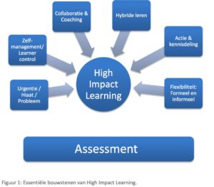

De organisatie van het SWLO
Het SWLO is een omgeving waarbinnen iedere deelnemer zich ontwikkeld vanuit het grote niet weten, Theory U (Scharmer,C. O. (1962/2016) ). Het vraagstuk, de worsteling en zoektocht van de deelnemer vormt het startpunt van de leergemeenschap om gezamenlijk, collectief te bouwen aan het ontwikkelen van een leven lang ontwikkelen cultuur. Het welbevinden van de deelnemers autonomie, verbondenheid en competentie/zelfvertrouwen (Eccles, et al.,1993) vormen de basis om te komen tot mobiliteit, vitaliteit en positieve gezondheid ofwel om te komen tot werkplezier.
De hiërarchie van expertise speelt geen rol binnen het SWLO. Vanuit het niet weten, bouwt men aan het lerend vermogen in een leven lang ontwikkelen.
Binnen het SWLO vormt de muziek de gezamenlijke taal en op basis hiervan worden dialoog en gesprekken geactiveerd.
Het leren bespelen van een muziekinstrument en het tegelijkertijd samenspelen in een orkest vraagt de ontwikkeling van de moderne vaardigheden, de 21 skills, vaardigheden die juist ook van 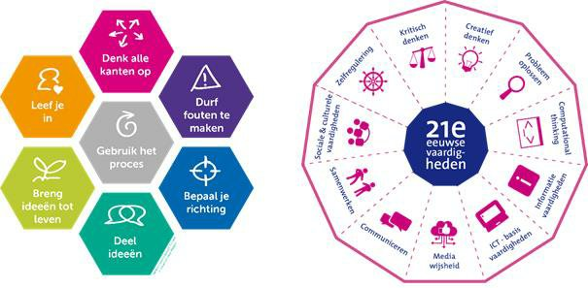
bijzonder groot belang zijn in de loopbaanontwikkeling van een ieder.

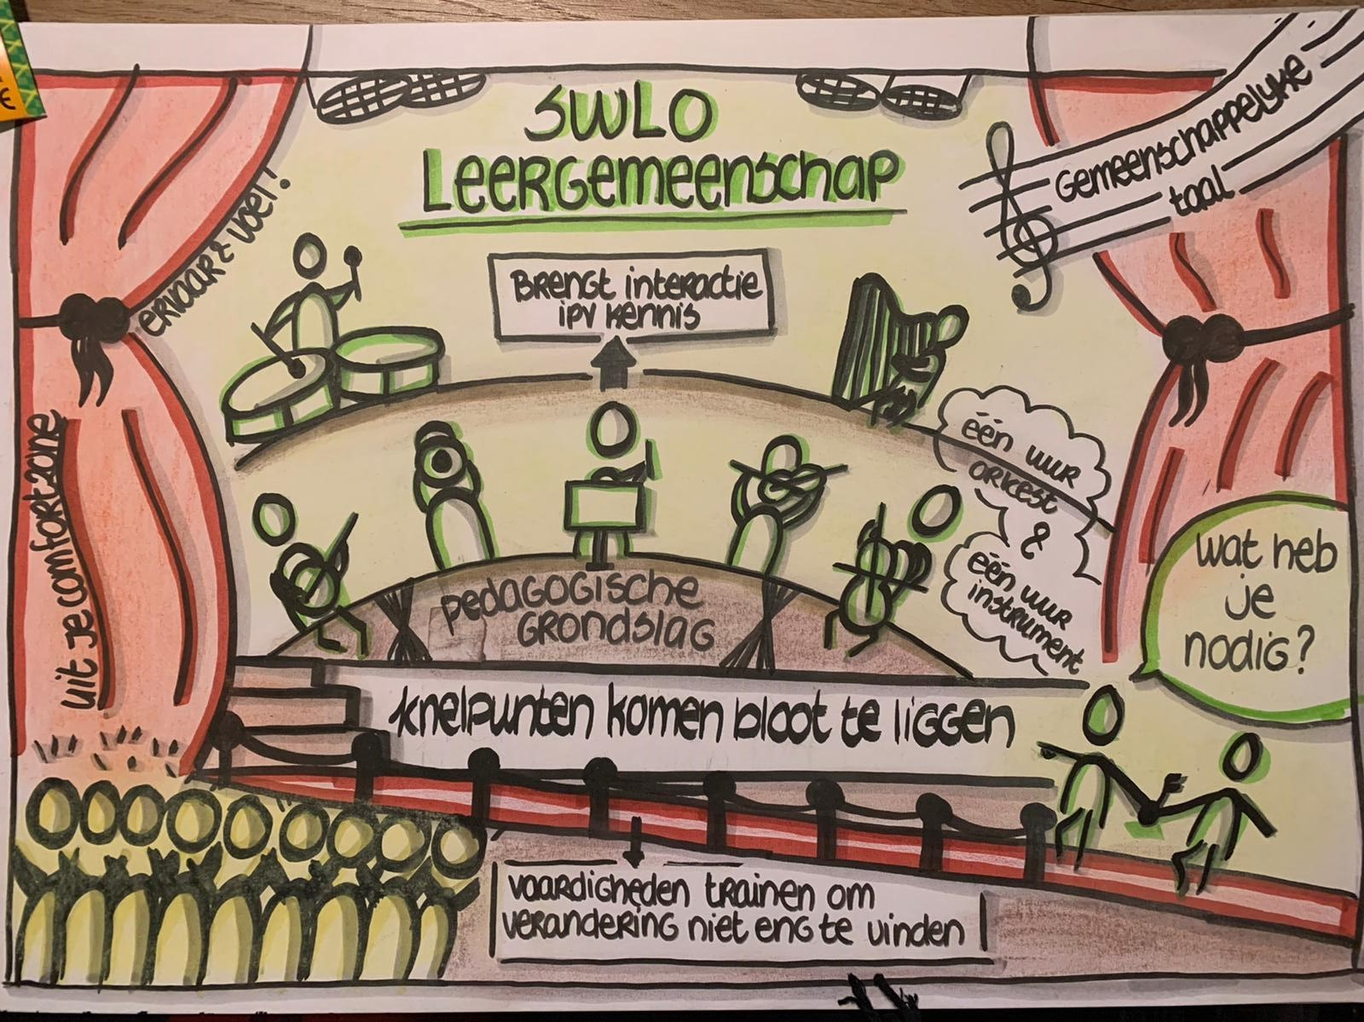
Figuur 1.Theory U Scharmer,C.O.2016 : het niet weten/taal van de muziek/netwerk/leren van elkaar

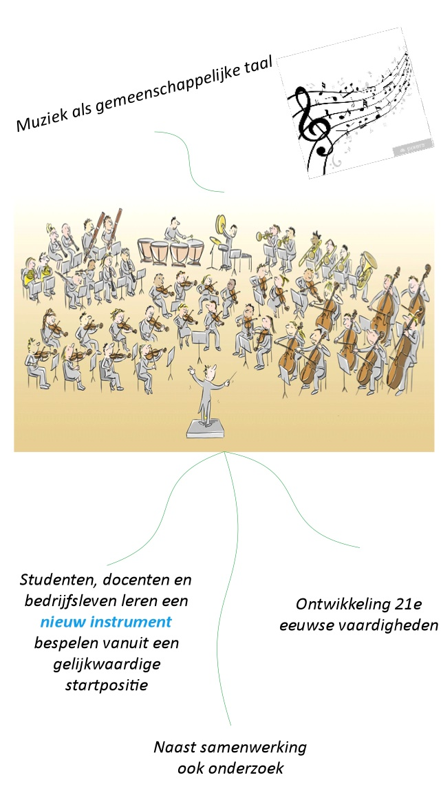

Ontstaan SWLO, Studie-werksucces met leerorkest
Het SWLO is ontstaan eind 2018 naar aanleiding van onderzoek naar uitval zowel in onderwijs als bij overheid en bij ondernemers, binnen de actuele ontwikkelingen waar complexe vraagstukken vragen voor een breder kader van samenwerken over de grenzen van het eigen domein heen.(Snowden&Boone, 2007, Teisman, 2005).
Cynefinmodel (Snowden&Boone,2007)
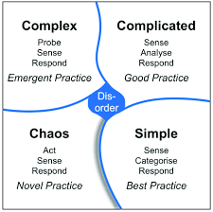
De traditionele kaders en vaste structuren en stappenplan schieten tekort. Het is van belang om de personen, organisaties die om je heen staan bij kantelmomenten (Elffers,L. 2018) met elkaar te laten samenwerken , de krachten te bundelen om zo de ontwikkeling en groei te stimuleren. Welke vaardigheden heeft iemand nodig om te komen tot leven lang ontwikkelen en regie nemen op kantelmomenten in het leven? Welke vaardigheden heeft de arbeidsmarkt van de toekomst nodig? Het SWLO richt zich op de samenwerken tussen verschillende netwerken waar iemand in de loopbaan mee geconfronteerd wordt. Er is bewust gekozen om de deelnemervan het SWLO zo samen te stellen dat de expertie van de hierarchie doorbroken wordt en dat er een leergemeenschap ontstaat waar ieders worsteling, zoektocht zichtbaar is en het startpunt vormt van leven lang ontwikkelen in gezamenlijkheid. De groep deelnemers bestaat uit leerlingen, studenten, docenten, managers, decanen uit het onderwijs. Werkgevers en werknemers uit het bedrijfsleven. Nieuwkomers. Mensen met een (re)integratietraject. Onderzoekers van hogescholen. Musici uit de orkestwereld, de wereld van de wereldmuziek en de kamermuziekwereld.

Van probleem tot concept SWLO, studie-werksucces met leerorkest
- Probleem: uitval op kantelmomenten in de loopbaan. Er is een uitval over de gehele linie zowel binnen als buiten het onderwijs. Cijfers van TNO laten zien welke rol de factoren van werkstress speelt op uitval en ziekteverzuim van personeel. Uit onderzoek vanuit de designteams blijkt dat uitval plaatsvindt op momenten in de loopbaan waar een verandering plaatsvindt. Deze momenten definieert Elffers,L.(2018) als kantelmomenten in de loopbaan. De overstap naar een nieuwe omgeving en of nieuwe invulling van de functie veroorzaakt veel onzekerheid, onbegrip en eenzaamheid. Ieder probeert een ontstaan probleem op te lossen binnen het eigen netwerk. Gevolg hiervan is dat de problemen en vraagstukken die ontstaan bij de overstap van het ene naar het andere netwerk de kloof blijft bestaan.
- SWLO, studie-werksucces met leerorkest is een methodiek die ontworpen is om de uitval op kantelmomenten te voorkomen. Het SWLO is een omgeving waar deelnemers uit verschillende netwerken samen leren delen en gezamenlijk een nieuw divers netwerk vormen. Elke deelnemer start vanuit het niet weten aan het SWLO en deelt deze niet wetendheid met de andere deelnemers bij het SWLO. Op deze wijze wordt de worsteling van het niet weten de basis van een lerende gemeenschap SWLO. Zie figuur 1. De persoonlijke vraagstukken en worstelingen werden, ondanks alle aandacht op de werkvloer, toch gevoeld en beleefd als fouten en falen De muzikale taal vormt de basistaal van het SWLO en iedere deelnemer wordt gehoord en gezien. De basisvaardigheden die nodig zijn om een nieuw instrument te leren bespelen én dit tegelijkertijd in een orkest te ontwikkelen, geeft de deelnemer eigenaarschap in het maken van keuzes op kantelmomenten in de loopbaan.
- De moderne vaardigheden die een rol spelen bij een toekomstbestendige loopbaan worden binnen het SWLO onderzocht in vier kernlijnen: Self-efficacy, doorzettingsvermogen, wendbaarheid en netwerkleren
Aan de hand van transformatief leren (Mezirow) gekoppeld aan onderzoek ontstaat er inzicht in het eigenaarschap en de regie op kantelmomenten.

Onderzoeksvraag
In hoeverre geeft deelname aan het SWLO eigenaarschap op kantelmomenten in de loopbaan?

Deelvragen
- Welke vaardigheden zijn er nodig om adequaat om te kunnen gaan met de constante stroom van veranderingen?
- Welke rol speelt samen leren delen in eigenaarschap op kantelmomenten?
- Wat is de rol van de samenwerking in het lerend netwerk van het SWLO? Hoe draagt dit bij aan de ontwikkelingen op kantelmomenten van de deelnemer?

Methode van onderzoek
Op basis van de vier kernlijnen:
- Self-efficacy
- Doorzettingsvermogen
- Wendbaarheid
- Netwerkleren
ontwikkelt zich een reisportret van elke deelnemer gebaseerd op de kernlijnen en op de ervaring van samenwerkend leren wordt het belang van deze interventie beschreven voor het onderwijs, bedrijfsleven en de overheid.
Hoe ziet het netwerk van het SWLO eruit? SWOT- analyse? Wat zijn de werkzame bestanddelen binnen het netwerk van het SWLO?
Daarnaast wordt het voorstel beschreven om het SWLO als inductieproces in te zetten binnen HR.
En als laatste wordt beschreven de meerwaarde van deelname aan het SWLO op het gebied van Leven Lang Ontwikkelen.
Opzet onderzoek
Wat en waar | Theoretische achtergrond | Wanneer | Hoe vaak | vergelijk
Vragenlijst gebaseerd op de vier kernlijnen:  Self efficacy  Wendbaarheid  Doorzettingsvermogen  Netwerkleren(leren van netwerken)  Google Forms | Motivated Strategies for Learning Questtionnair (MSQL) Pintrich, Paul R. 1991 | Oktober 2021  Maart 2022  Juni 2022 | Drie keer | Na afname 1 en 2  Na afname 2 en 3
Diepte interviews, film en tekst  Teams | Verdonschot,S.(2021)  Brouwer, N. (2018) | Oktober 2021  Maart 2022  Juni 2022 | Drie keer | Na afname 1 en 2  Na afname 2 en 3
Jaarboek van de deelnemer | KL(IK!) Berendsen, S. 2021 | Juni 2022 | Een keer | September 2022
 | Werkplekleren Illeris,K (2003)
Portret van de deelnemers | Verdonschot,S,(2022)  Elffers, L.(2018)  Ruiters, M.P.C. (2018)(2022) | September-december 2022 | Een keer

Betekenis van de vier kernlijnen

Kernlijnen
Uitgangspunten voor de kernlijnen zijn de geconstateerde problemen bij voortijdig schoolverlaten en ziekteverzuim in het bedrijfsleven en bij overheid. (Achterhoek monitor 2021) (uitval*, ziekteverzuim KBA, Han, Provincie, UWV,LLO, Fontys studiesucces, GC2018-2021)
De 5 loopbaancompetenties van Marinka Kuijpers, 2006 vormen de kapstok waar de kernlijnen aan opgehangen worden. Hierbij wordt aangetekend dat de Loopbaancompetenties omgekeerd zijn ingezet; zij vormen niet het uitgangspunt van de zoektocht, maar fungeren als reflectie en meetpunt. Dat wil zeggen: hoe verhouden de opbrengsten van het onderzoek zich met de loopbaancompetenties van Kuipers,M..

Ontwerp onderzoek
De kernlijnen Self-Efficacy, Doorzettingsvermogen, Wendbaarheid en Netwerkleren vormen de kaders van het ontwerp.
Binnen de vragenlijsten (bijlage 2), gebaseerd op Metacognitive Strategies for learning Quistionnaire (MSLQ) worden de vierkernlijnen gegroepeerd in Self-efficacy + Doorzettingsvermogen en in Wendbaarheid+Netwerkleren.
De vragenlijsten worden drie keer in het kalenderjaar 2022 afgenomen.
De vragenlijst wordt aangevuld met verdiepende interviews (bijlage 3) met de deelnemers. De interviews zijn gebaseerd op de vragenlijst en op impacttheorie(Verdonschot,S (2021)).
Het onderzoek wordt afgesloten met een schets en een filmportret van elke deelnemer waarin de ontwikkelingen van de deelnemer worden aangetoond. De filmportretten worden gemaakt in samenwerking met STRAX, Graafschap College.
Self Efficacy
Zelfeffectiviteit verschilt van zelfvertrouwen in zoverre dat zelfvertrouwen het vertrouwen in jezelf betreft, en zelfeffectiviteit het oordeel over de mate waarin je inschat dat je zelf een taak zal kunnen uitvoeren.,. Het verschilt van het begrip ‘efficiëntie’ omdat het niet over de werkelijke efficiëntie van een persoon gaat maar over zijn vertrouwen in zijn
efficiëntie. (Bandura, A.1986). Welke invloed heeft het maken van muziek op het cognitief functioneren van de deelnemer? Kan de deelnemer zijn gedrag beïnvloeden, manipuleren door het maken van muziek? (Hurks, P. 2016).De wet van Yerkes-Dodson stelt dat een maximale prestatie op cognitie behaald wordt bij een optimale gemoedstoestand. Zie figuur.
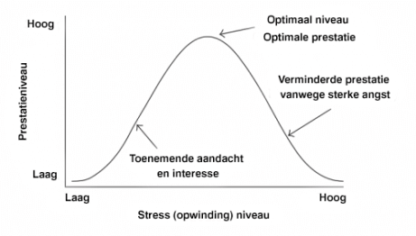
Self efficacy en agency
Binnen de kernlijn self-efficacy wordt het vertrouwen van de deelnemer in zijn ontwikkelingen gevolgd. Wat maakt dat het( zelf) vertrouwen groeit? (Agency) Wat heb je georganiseerd dat het vertrouwen groeit? Wat is de rol van betekenisvolle reflectie hierbij? Zie Valcke, M. productieprocessen,blz.209)KLI(K!) S.Berendsen, 2018).
In hoeverre speelt het samen muziek maken een rol in de groei van vertrouwen in eigen kunnen?(zie de viacarIous learning proces van Bandura, A. Jaschke, A. (2016) Muziek maakt van het brein een discotent!
Erik Scherder legt in zijn boek Music in the brain uit dat het gebied in de hersenen waar muziek gemaakt en ontwikkeld wordt meteen naast het gebied van genot ligt. Hiermee toont hij aan dat het maken en/of luisteren van muziek meteen invloed heeft op ons welbevinden. De muziek beïnvloedt ons hart- en slaapritme.
(33) Muziek en het brein: een muzikaal college met Erik Scherder en Dick Swaab - YouTube
Voor het maken van muziek en het leren bespelen van een instrument is het belangrijk dat de deelnemer vertrouwt raakt in zijn eigen kunnen en verzoent raakt met zijn eigen niet kunnen. Door de verzoening met het niet kunnen ontstaat de veiligheid om op zoek te gaan naar handvatten om het niet kunnen te laten groeien naar wel kunnen. Binnen het SWLO wordt dit uitgedaagd en begeleid door de instrumentale lessen en de lessen binnen het orkest.
Succesvolle deelnemers moeten ervaren wat innovatie betekent en vertrouwen hebben in eigen vaardigheden. (Carbery,A.R. Gerber.M. & Martin, C.K. (2018). Self-efficacy is een onderdeel van de cognitieve theorie en richt zich op een persoonlijk reflectie op eigen organisatie en uitvoering van een taak. Vaardigheden die de basis vormen voor Self-efficacy zijn: communicatie, creativiteit, wendbaarheid,planning, ondernemend zijn, kritische denken, oplossend vermogen.

Doorzettingsvermogen en wendbaarheid
In de kernlijnen doorzettingsvermogen en wendbaarheid wordt onderzocht wat de deelnemer aan vaardigheden en eigenschappen heeft om door te kunnen zetten (Duckworth,A., 2016 GRIT) en wendbaar te kunnen zijn. Adaptief aan de veranderende omstandigheden zonder de eigenheid te verliezen.
Voor beide thema's is een waarderende communicatie nodig. De kwaliteit van interactie staat centraal. Het is van belang om voortdurend af te stemmen: klopt het nog wat ik denk en doe? (3 c's van Roelofs,F.2019)
Bij wendbaarheid speelt de vaardigheid zorgvuldigheid een belangrijke rol. (Ruyters,M.)
TVOO nr 1 03-2017 jaargang 7
“Nederlanders moeten wendbaar en weerbaar worden, betoogt Barbara
Baarsma, directeur Kennisontwikkeling bij Rabobank en hoogleraar economie.
De technologische veranderingen gaan zo snel dat iedereen zijn best moet doen
om bij te blijven. “Je kunt globalisering en de bijbehorende flexibilisering niet
tegenhouden,” aldus Baarsma in de Telegraaf van 31 december 2016. 2017
wordt volgens haar hét jaar van de wendbaarheid. Ze citeert Darwin, die zei:
“Het is niet de sterkste van de soort die overleeft, het is ook niet de slimste,
maar degene die zich het beste kan aanpassen. Ons onderwijs zou al die
leerlingen juist dát moeten leren.”
Een belangrijk aspect van wendbaarheid is het hebben van een innerlijke kompas (Faasen, J, Agora). Het hebben van een eigen visie, een besef van wat je zelf belangrijk vindt en het besef van wat je niet belangrijk vindt vormen de basis voor wendbaarheid. Binnen het SWLO wordt er vanuit het niet weten gezocht naar de innerlijke kompas. Door middel van een dialoog wordt de deelnemer uitgedaagd en wordt er een brug geslagen naar elkaar toe.
De integratie van de ervaringen binnen het SWLO in de dagelijkse processen van de organisatie of van de deelnemer zelf is de opmaat naar werken en ontwikkelen vanuit interactie. De deelnemer leert eigen verantwoordelijkheid te nemen en creatief te denken en te handelen. De ontdekkingen van de mogelijkheden die ontstaan door het leren bespelen van een instrument en het plezier van samenspelen geven de deelnemer vleugels en maken hem wendbaar. Het zelfregulerend vermogen wordt telkens weer ontdekt en de beloning is zichtbaar en voelbaar en hoorbaar Het leren binnen het SWLO is een transformatief leren(Wortelboer,F.Q. & Oeffelt, T.P.A.& Ruyters, M.2017). Anders kijken naar je eigen ontwikkelingen en dit omzetten in anders handelen geeft een nieuw perspectief.(Mezirow.2003 p.58). Wat is nou de ‘oerknal’ wat je in beweging zet?(Verdonschot, S. 2020)
Netwerken
Als je beweging wilt brengen in je loopbaan is het van belang om te weten hoe je dit kunt doen, ondanks je situatie en je persoonlijke kenmerken, (Kuijpers, M. 2005). Binnen het SWLO wordt gezocht naar de competenties die je nodig hebt om op kantelmomenten (andere) keuzes te maken. Hiervoor is het nodig dat je reflecteert op je eigen motieven en kwaliteiten. Je reflecteert ook op je ontwikkelingen; wat kan je al en wat wil je nog leren. Binnen het SWLO vertrekt iedereen vanuit 0-niveau, vanuit het grote niet weten en in gezamenlijkheid wordt er gezocht naar antwoorden op je leer-ontwikkelvragen. De deelnemer besluit om deel te nemen aan het SWLO uit nieuwsgierigheid vanuit intrinsieke motivatie: hoe is het om muziek te leren maken op een nieuw instrument. Kan ik wel samenspelen in een orkest en durf ik dat wel? Welke invloed heeft het op de andere wanneer ik het niet kan, wat betekenen mijn prestaties en inzet binnen het SWLO voor mijn loopbaan? De deelnemer reflecteert en ontdekt, kijkt terug en maakt een wens voor de toekomst. Waar loopt de deelnemer tegen aan en hoe gaat hij hiermee om binnen het SWLO en binnen de eigen loopbaan? Welke kwaliteiten spelen een rol binnen het SWLO? Wat leer je als deelnemer bij je ontdekkingstocht in de muziek? Wat heb je nodig om dat instrument nu te leren bespelen? Wat vraagt het van je? Welke dilemma’s komt de deelnemer tegen? Wat zijn de effecten op de loopbaan? En binnen het SWLO is het samen leren delen een van de twee pijlers. Wat is de invloed van het netwerk op je leven lang ontwikkelen, op je loopbaan? Student-docent, werknemer-werkgever werken vanuit interdependentie met elkaar binnen het SWLO. Door middel van concerten en presentaties en door dialoog wordt de zoektocht zichtbaar en hoorbaar.
Het netwerk binnen het SWLO bestaat uit deelnemers vanuit onderwijs, overheid en bedrijfsleven. Zij vormen samen een keten in de loopbaanontwikkelingen. De kantelmomenten waar de deelnemer mee in aanraking komt zijn vaak overgangen van oude naar nieuwe situaties. De deelnemer vertrekt vanuit het bekende naar het onbekende. Dit kan zijn door studiekeuzes, nieuwe baan, nieuwe functie. Uit onderzoek is gebleken dat juist op de momenten van overstap er binnen het onderwijs studie uitval ontstaat en binnen werk veel ziekteverzuim. (Wartenbergh F.& Van den Broek,A.(2008) ). Samen leren delen als pijler binnen het SWLO vraagt van de deelnemer interdependentie. Leren in partnerschap en niet vanuit de hiërarchie of de expertise maar vanuit het gezamenlijke niet weten. In het kader van samen leren delen is een netwerk nodig dat de deelnemer uitdaagt om vanuit verschillende perspectieven te kijken naar de eigen loopbaan ontwikkelingen. Hierdoor ervaart de deelnemer de rijkdom van andere perspectieven. Het netwerk geeft ook informatie voor de kwaliteiten en motieven reflectie. In de dialoogsessies binnen het SWLO en in de orkestrepetities wordt de meerwaarde van het netwerk ervaren. Tevens ervaart de deelnemer ook de meerwaarde van de eigen impact op het geheel. Een van deelnemers beschrijft het als volgt: ”wat ik doe hier of thuis is meteen hoorbaar. Het doet er toe of ik studeer thuis e of ik goed voorbereid ben bij de repetitie. Dat is spannend en soms beschamend wanneer ik eens niets gedaan heb. Je wilt niet openlijk op je bek gaan. Maar het wordt altijd gehoord en gezien en daarom doe ik thuis ook meer mijn best met studeren!”.

Beschrijving opbrengsten vragenlijst meting 1 en 2
Self efficacy komt terug in de items 1 tot en met 8. Per item worden de opvallende zaken besproken die naar voren komen in meting 1 en 2.
Item 1: Lesmateriaal wat uitdaagt.
Bij de eerste meting geven meer respondenten aan dat het lesmateriaal hen uitdaagt. In meting twee verschuift het. Meer respondenten geven aan dat ze soms wel soms niet het lesmateriaal hen uitdaagt.
Item 2: Ik kan veel bereiken met deze lessen
Bij de eerste meting wordt er terughoudend gescoord. Men weet het allemaal nog niet. Alles is nieuw. In meting twee is een duidelijke toename van bewustwording te zien.
Item 3: Ik ben goed voorbereid om mee te spelen in het orkest
Bij meting 1 geven de respondenten nog een lagere score hieraan. In meting twee weet men beter hoe men zich kan voorbereiden en wat dat vraagt van henzelf. Deze groei laat zien dat men meer grip krijgt op de situatie en dat daardoor meer vertrouwen ontstaat op het eigen ontwikkelproces.
Item 4: Vertrouwen op basisvaardigheden
Bij meting 1 spreekt de respondent het vertrouwen nog niet uit. In meting twee is een duidelijke toename af te lezen in vertrouwen
Item 5: Vaardigheden toepassen
Bij meting 1 geeft de respondent aan dat de vaardigheden uit de les toegepast kunnen worden in het orkest. Bij meting twee is er een lichte daling te zien.
Item 6:concentratie
Bij meting 1 geeft de respondent aan dat hij een plek zoekt waar hij geconcentreerd kan studeren. In meting twee blijven de antwoorden nagenoeg gelijk.
Item 7: Planning studie
Bij meting 1 maakt bijna geen enkele respondent een studieschema. In meting twee groeit het aantal respondenten dat wel een studieschema ofwel planning maakt.
Item 8: Hulp vragen
Bij meting 1 vraagt een aantal respondenten om hulp in meting twee is dit aantal hulpvragers gegroeid.
Doorzettingsvermogen komt terug in de items 9 tot en met 12. Per item worden de opvallende zaken besproken die naar voren komen in meting 1 en 2.
Item 9: Ik ben vaak te lui om te studeren
Zowel bij meting 1 als bij meting 2 geeft de respondent aan dat luiheid een rol speelt bij het studeren. In meting twee zien we een duidelijke stijging in de ontkenning van de luiheid.
Item 10: Hard werken ook al is het niet makkelijk
Meting 1 laat zien dat de respondent aangeeft dat hij hard werkt ondanks de moeilijkheidsgraad. In meting twee laat de respondent een stijging zien op hard werken.
Item 11: Als het te moeilijk wordt, stop ik ermee
Meting 1 laat zien dat de respondent het niet eens met deze stelling. Meting 2 laat daarentegen een ander beeld zien; de respondent laat een stijging zien en geeft aan dat hij soms wel en soms niet stopt.
Item 12: Ik vind dat ik me niet voldoende inspan
Meting 1 laat zien dat de respondent tevreden is met zijn eigen inspanning. Meting 2 laat zien dat de respondent kritischer is naar zijn eigen inspanning.
Wendbaarheid komt terug in de items 14-15-17-18-21-22-23-25. Per item van meting 1 en meting 2 worden de opvallende zaken besproken die naar voren komen.
Item 14: het nemen van eigen verantwoordelijkheid groeit door deelname aan het SWLO. In meting 2 is af te lezen dat er meer respondenten bijna altijd waar en waar invullen. Bij meting 1 gaf een klein aantal respondenten aan dat deze stelling helemaal waar is. Bij meting 2 geeft geen enkele respondent aan dat de stelling helemaal waar is.
Item 15: Ik laat zien en horen wat ik niet kan op mijn instrument.
Meting 1 laat zien dat de respondent niet laat zien wat hij niet kan op zijn instrument. Hij verbergt zijn fouten. Meting 2 laat zien dat de respondent wel laat zien wat hij niet kan op zijn instrument. Een explosieve toename naar 11 respondenten die dit aangeven.
Item 17: Denken en handelen in oplossingen.
Meting 2 laat een duidelijke groei zien in het denken en handelen in oplossingen. De keuzes voor bijna altijd waar en waar is bij meting 2 gestegen.
Item 18: Door deelname aan het SWLO neem ik meer de regie in eigen handelen.
Op alle antwoordkeuzes laat meting 2 een stijging zien bij de respondent. De respondent geeft aan meer de regie in eigen hand te nemen. De verdeling over de keuzes is bij meting 2 groter dan bij meting 1. Dit lijkt ten koste te gaan van de keuze waar; in meting 1 zeggen meer respondenten waar dan in meting 2.
Item 21: Doelen bereiken
Meting 2 laat een lichte daling zien bij de respondent.
Item 22:Door deelname aan het SWLO houd ik meer rekening met anderen in mijn omgeving
Meting 2 laat zien dat de respondent over het gehele spectrum van antwoorden kiest voor de keuzes: bijna altijd waar en soms waar en waar en helemaal waar. Bij meting 2 is er ook een lichte stijging bij de keuze niet waar. Opvallend is dat bij meting 1 de keuze waar door veel respondenten is ingevuld.
Item 23: Ik word erg onzeker door deelname aan het SWLO.
Meting 1 laat zien dat de respondent niet onzeker wordt door deelname aan het SWLO. Meting 2 laat zien dat de respondent soms wel en soms niet onzeker wordt.
Item 25: Ik kan beter omgaan met onverwachte situaties door deelname aan het SWLO
Bij meting 2 kies de respondent evenwichtig over alle keuzes heen waarbij de keuze bijna altijd waar alleen bij meting 2 is ingevuld.
Netwerkleren komt terug in de items 13-16-19-20-24
Item 13: Door deelname aan het SWLO leer ik beter communiceren met anderen.
De respondent laat in meting 2 een groei zien ten opzichte van meting 1. Deze groei is vooral zichtbaar bij antwoordkeuze: bijna altijd waar en bij soms waar soms niet waar.
Item 17: Ik los problemen op samen met andere deelnemers.
Zowel meting 1 als meting 2 laat een zelfde antwoordcurve zien door de respondent. Hier kan verder niets over gezegd worden in dit stadium.
Item 19: De samenwerking met deelnemers geeft mij nieuwe inzichten.
Meting 2 laat een stijging zien bij de keuzes niet waar soms bijna altijd waar waar en een daling bij de keuze helemaal waar. Meting 1 laat zien dat de respondent ook nog een keuze maakt voor niet waar.
Item 20: ik ga met andere mensen om door deelname aan het SWLO.
Meting 2 laat hier een duidelijke stijging zien, Meer respondenten geven aan dat zij met andere mensen omgaan.
Item 24: Ik vind het vervelend om met iedereen rekening te houden binnen het orkest.
Meting 2 laat zien dat de respondent het helemaal niet vervelend vindt om rekening te houden met anderen in het orkest

Opbrengsten verdiepende interviews
Naast de afgenomen vragenlijsten vindt er driemaal een verdiepend interview plaats met de respondenten. De interviews worden afgenomen in teams en met goedkeuring van de respondent opgenomen en getranscribeerd. In de interviews wordt gezocht naar duiding van de uitslagen van de vragenlijsten en wordt de invloed van de vier kernlijnen verder uitgediept. De vragen zijn per ronde in opzet hetzelfde, maar worden meer uitgediept. Vragenlijst is terug te vinden in bijlage 3. De uitwerking van de interviews ronde 1 en 2 zijn terug te vinden in bijlage 4. Alle opnames van de interviews zijn in teams opgeslagen.
Samenvatting van de antwoorden in de vorm van kernwoorden
- Kan je een voorbeeld geven van iets uit het SWLO dat je hebt kunnen gebruiken in je leven/werk?
Regie nemen in leidingnemen, ondernemen
Impact van muziek maken op vaardigheden
Organisatie van mijn agenda aanpassen. Keuzes maken voor eigen ontwikkelingen
Voorbeeld nemen aan het lef van vooral jonge mensen. Ik wil in mijn werk ook meer lef hebben
Ik maak nu makkelijker contact met mensen die niet in mijn directe omgeving voor komen
Het is leuk om samen iets te leren wat je niet kent en dat niemand je uitlacht.

- Kan je beschrijven welke inspanningen het je kost om deel te nemen aan het SWLO?
Werken met gedifferentieerde groepen
Organiseren tijdens de orkestrepetitie op podium
Nadenken over hoe deelnemers elkaar lesgeven
Leren oefenen met het instrument. Er tijd voor inplannen in mijn dagelijkse leven
Ik heb iedere woensdagmiddag vrij gevraagd en gekregen van mijn werk bij de HEMA
Goed leren plannen en daar ook voor opkomen

- Hoe heb je deze ervaringen kunnen vertalen naar je werk, schoolloopbaan?
Meer gedifferentieerd werken. In dialoog gaan met mijn leerlingen. Uitwisselen van ervaringen met andere collega’s
Problemen van en met mijn studie bij de Han besproken in het SWLO. Nieuwe inzichten gekregen en een docent van Saxion die me verder helpt met de voortgang van mijn studie.
Uitdagingen op mijn werk aan gaan. Beseffen dat ik dat kan. Stap voor stap
Bewust leren blokkeren van mijn agenda, zodat ik duurzaam inzetbaar blijf.
Meer concentratie door deelname aan het SWLO. Focus wordt groter. Ik maak opdrachten en werk nu eerder af.
Uit mijn comfortzone gaan en merken dat ik dat ook nog leuk vind ook.

- Wat heeft je geholpen om deze resultaten te bereiken?
Plannen en organiseren
Luisteren en goed kijken naar de vraag van de deelnemer
Kritisch blijven nadenken
De sfeer van openheid en veiligheid bij het SWLO
Veiligheid en de sfeer dat je er mag zijn.
Het enthousiasme van iedereen en mijn liefde voor klassieke muziek
Door te komen naar de repetities. Merken dat ik elke keer iets verder kom
Door de gesprekken met de anderen in het SWLO. Merken dat iedereen worstelt en doorzet.
Het plezier wat er heerst bij het SWLO

- Heb je nieuwe mensen leren kennen door deelname aan het SWLO? Wat levert je dat op?
Jazeker. Mensen met geheel andere achtergronden. Het geeft mij andere inzichten en een nieuwe kijk op mensen
Ja. Mensen van allerlei pluimage. Ik kan niet zien wie werkgever of werknemer is. Of docent of directeur of student
Zeker. Mijn netwerk is veel groter geworden
Ja. Ik heb ineens gesprekken met mensen waar ik normaal nooit mee in gesprek zou komen. Verfrissend

- Wat heb je nodig om meer impact te ervaren van je deelname aan het SWLO?
Meer intervisie met mijn collega’s om zo een nog betere kijk te krijgen op de deelnemers
In kleinere groepen improviseren, groepen met verschillende instrumenten
Doorgaan met het SWLO en ook in Arnhem of Nijmegen een SWLO starten
Tijd. Ik werk drie dagen en ga een dag in de week naar school. Zowel mijn werk als mijn school willen mij die tijd geven. Heel waardevol voor mij
Doorzettingsvermogen

- Praat je met mensen uit je omgeving over je ervaringen binnen het SWLO? Op welke wijze?
Ja. Met collega’s binnen mijn werk. Met mijn leerlingen uit mijn praktijk. En op de concertpodia voor en na de concerten
Jazeker. Het SWLO is een verfrissende aanpak. Daar moet iedereen van horen
Overal waar ik kom promoot ik het SWLO. Ik ben er trots op dat ik een viool heb en daar ook nog thuis op kan studeren
Met mijn collega managers ICT op mijn werk en thuis met mijn moeder en mijn vrienden
Thuis op het werk en bij het leer-werkloket en met de loopbaancoaches en leerplichtambtenaren. Zij zouden ook bij het SWLO moeten komen
Jazeker. Ik wil dat iedereen voelt en beseft wat de meerwaarde is om het leerproces vanaf 0 weer door te maken en wat het oplevert om dat samen te doen.
Ja. Het SWLO is echt een goed voorbeeld van samen leren delen

- Wat heb je geleerd door deelname aan het SWLO? Kan je concrete voorbeelden geven?
Interactie tussen mij en mijn deelnemers. Ik vertaal dit ook naar interactie in mijn kwartet en mijn orkest. En we spreken daar over het SWLO en wat het gedachtengoed voor ons musici kan betekenen.
De noodzaak van uitwisseling tussen de professionele muziekwereld en het SWLO. Leren van elkaar
Het SWLO heeft een grote meerwaarde voor musici in opleiding aan de conservatoria. Moet daar bekend gemaakt worden en ik ga daar werk van maken
Verwondering. Dat het mogelijk is op mijn leeftijd nog iets nieuws te leren. We hebben veel gesprekken over hoe het brein werkt
Werken buiten de comfortzone valt eigenlijk best mee. Gewoon aanvliegen en iets moois neerzetten. Dat leer ik bij het SWLO
Tijd nemen voor belangrijke zaken
Opbouwen van dingen die je eigenlijk niet kent en dan merken dat je vertrouwen groeit
Me veilig voelen in onbekende situatie

9.Hoe zou je jezelf beschrijven ten aanzien van: samenwerken/wendbaarheid/
doorzettingsvermogen/(self)efficacy?
Samenwerken-netwerken:
Nieuwsgierig naar alle mogelijkheden en kansen
Initiatiefnemen
Constructief open minded zijn
Eerlijk zijn ten opzichte van elkaar en de werkverdeling
Ik observeer veel en kijk de kat uit de boom. Dat komt door mijn spraakgebrek. Binnen het SWLO durf ik te praten
Wendbaarheid:
In principe ben ik wendbaar. Heb wel nog wat te ontwikkelen: vertrouwen dat het goed komt
Ik ben heel flexibel en pas me snel aan. Mijn leervraag is om daar evenwicht in te krijgen
Succeservaringen bij het SWLO helpen mij om wendbaarder te worden
Ik geef meer ruimte aan mensen. Heb nu ook een nieuwe baan gekregen.
Doorzettingsvermogen:
Als beroepsmusicus op top niveau is dat een vanzelfsprekende vereiste. Soms ben ik een beetje bang voor succes en heb dan de neiging om me klein te maken. Dit wil ik leren aan te pakken bij het SWLO.
Dat is heel moeilijk. Ik geef snel op. Nu met mijn instrument kan dat niet en ik span me echt in om door te zetten. Ik bespreek dit ook in het orkest
Ik ben gedreven om mijn doelen te bereiken ook al moet ik het steeds weer opnieuw doen. Ik begrijp nu wel wat het is en hoe het voelt om letterlijk door te moeten zetten
Ik geef mezelf een 8 voor doorzetten. Sinds ik in Nederland ben heb ik niet opgegeven. Het heeft met mijn opvoeding te maken en met de situatie waar ik uit kom
Ik overtuig mensen om me heen om door te zetten, om extra moeite te doen
Self efficacy:
Ik kan mezelf doelen stellen en ernaar toe werken
Elke dag ruim ik tijd in om me bewust te zijn van mijn eigen kunnen en kennen om zo meer focus te hebben gedurende de dag
Ik wil meer zelfvertrouwen krijgen
Soms twijfel ik aan mezelf en dan ga ik in gesprek met mezelf
Ik plan bewuster en geef mezelf kleinere opdrachten die haalbaar zijn. Dat werkt goed voor mij.
Ik maak de planning vaker in samenwerking met mijn collega’s en let dan meer op haalbaarheid en dan pas op targets
Waar ik nog onzeker ben heeft met mijn taalniveau te maken. Ik voel een kloof tussen wat ik denk en hoe ik het kan verwoorden

- Wie zou je deelname aan het SWLO aanraden?
Alle directeuren en mensen in de lijn met beslissingsbevoegdheid.
Mijn collega’s
Mensen die vastzitten in hun eigen stramien en eigen aannames
Iedereen die verbinding kan brengen en maken tussen mensen van allerlei achtergronden
Mijn Syrische collega. Zij is cultuurverbinder
Wethouders sociaal domein
- Wat kan het SWLO betekenen in jouw omgeving?
Ik heb mijn collega’s uitgenodigd om eens mee te komen draaien bij het SWLO
Meer in oplossingen denken en in kansen en de beren op de weg even laten
Mijn persoonlijke ontwikkeling maakt dat ik ook meer vertrouwen krijg in mijn team
Het geeft mij richting en focus en dat straal ik ook uit op school

Concept Analyse vragenlijst en diepte interviews
Na meting 2 wordt er een tussentijdse analyse gemaakt waarmee meting 3 beter voorbereid kan worden. Per kernlijn worden de antwoorden uit de vragenlijst vergeleken met de antwoorden uit de diepte interviews. Er wordt nu alleen een duiding weergegeven en nog geen verklaring afgegeven. Wel worden er eventuele aanpassingen aan ronde 3 verklaard op basis van de uitkomsten van deze analyse.

Self-efficacy
De respondenten laten in meting twee soms een andere uitslag laat zien, dan in meting een. Het besef dat het lesmateriaal uitdaagt, daalt en tegelijkertijd stijgt de bewustwording van het kunnen inzetten van basisvaardigheden en stijgt het vertrouwen om veel te kunnen bereiken met de lessen. Dit kan duiden op een groei van bewustwording van onbewust onbekwaam naar bewust onbekwaam.
De uitslagen van meting een en meting twee laten een trend zien dat het zelfvertrouwen en welbevinden van de respondent groeit door deelname aan het SWLO. De respondent kan steeds meer betekenisgeven aan de eigen ontwikkeling. De interviews onderstrepen deze gedachtengang of trend.Dit is met name terug te lezen in vraag 9 uit het interview: hoe beschrijf je jezelf ten aanzien van Self-efficacy. De respondenten geven aan meer planningen te maken, te durven twijfelen en vaker om hulp durft te vragen.

Doorzettingsvermogen
De respondent laat bij Doorzettingsvermogen in meting 1 en 2 een ander beeld zien. Door de uitkomsten van de items met elkaar te vergelijken blijkt dat de respondent kritischer wordt naar eigen inspanningen en doorzettingsvermogen. Bij aanvang in het SWLO is de respondent milder en misschien ook onbewust van de mate van eigen inspanning en doorzetting. Bij meting 2 laat de respondent een kritische reflectie zien op de eigen inspanning en doorzettingsvermogen. Het gedachtengoed:No strain no gain (Scherder, E.2021) daalt in bij de respondent. In de vragenlijst komt met name ook naar voren dat het spelen op een instrument niet meteen perfect hoeft en zeker ook niet kan zijn. Het wordt duidelijk dat het proces naar het bespelen van het instrument net zo belangrijk is als het eindproduct. Uit de interviews komt naar voren dat de respondent nu zlef voert en ervaart wat het is om door te zetten en dat dit inzage geeft in zijn werk, loopbaan. Met name de bewustwording van het mogen oefenen vóór dat het perfect is. Dat het proces er naar toe juist doorzetting vraagt en dat het binnen het SWLO ook uitgangspunt is.

Als de antwoorden van Self efficacy en Doorzettingsvermogen met elkaar vergeleken worden valt op dat wanneer de bewustwording rondom zelfvertrouwen, vaardigheden en samenwerken groeit de respondent zich bewust onbekwaam voelt en groeit in zelfreflectie. Inzage in Self efficacy en Doorzettingsvermogen geeft de respondent grip op de vaardigheden die nodig zijn om eigenaarschap te krijgen op kantelmomenten in de loopbaan.

Wendbaarheid
De respondent laat bij wendbaarheid in meting 2 een duidelijke groei zien in herkenbaarheid en bewustwording. De respondent geeft in meting 2 antwoorden verspreid over alle keuzes van soms waar tot helemaal waar. Hierbij moet worden opgemerkt dat meting 1 heeft plaatsgevonden in de Corona tijd. Ik heb de invloeden van Corona onderzocht in eerste onderzoek afgenomen tijdens de eerste Lockdown. Uit de interviews komt naar voren dat de respondent zich bewust is van zijn wendbaarheid en daar evenwicht in zoekt om zijn eigen innerlijke kompas niet kwijt te raken. De respondent geeft ook aan dat zijn vertrouwen groeit door deelname aan het SWLO en dat dat de wendbaarheid vergroot. Respondent laat zien dat hij meer ruimte kan bieden aan zijn mensen op de werkvloer.

Netwerkleren
De respondent laat in meting 2 zien dat hij meer communiceert met andere mensen dan voorheen. Hij laat zien dat hij meer rekening houdt met anderen en daar ook de meerwaarde van inziet. Uit de interviews wordt dit onderstreept met name bij vragen 5-7-9-10 en 11 geeft de respondent aan dat hij meer initiatief neemt naar anderen, constructief de dialoog omarmt binnen het SWLO en leert om vanuit verschillende perspectieven aar vragen, problemen te kijken.

Onderstaande bewering beschrijft het best de ervaring met het SWLO:
- Ik heb iets nieuws geleerd over mijn vaardigheden. Dit heb ik gebruikt en het heeft geleid tot nieuwe ervaringen in mijn (werk)leven.
- De effecten op mezelf en de leerlingen zijn nu al heel groot. Het SWLO heeft een grote invloed op het gevoel van welbevinden en daarmee ook op de schoolprestaties en balans draaglast en draagkracht.
- De samenwerking binnen het SWLO is inspirerend.

Leervraag binnen het SWLO
Bij de vragenlijst heeft de respondent ook zijn/haar leervraag geformuleerd. Hieronder een greep buit deze leervragen.
- Het leren bespelen van een instrument
- Moderne vaardigheden oefenen terwijl ik een instrument leer bespelen
- In welke mate wordt mijn doorzettingsvermogen vergroot door deelname aan het SWLO?
- Ik wil ervaren hoe het is om een vaardigheid helemaal vanaf 0 niveau aan te leren. Dat is voor mij een stukje doorzetten. Ik houd er helemaal niet van om iets te doen waar ik niet goed in ben.
- Fouten durven maken en niet alleen zeggen, maar ook echt laten horen.
- Is het mogelijk om me onbedreigd te voelen op mijn werk?
- Bewust worden van mijn impact op anderen. Hoe vind ik mijn innerlijke kompas en wat betekent dat voor mijn stijl van leidinggeven.

Een aantal quotes uit de vragenlijst zijn:
Aangenaam verrast en ik ben opgewekt. Blij dat ik onderdeel mag zijn.
Mooi om zóveel leuke mensen te zien en niet te kunnen onderscheiden wie docent of student is of werknemer of werkgever.
De effecten zijn groot. Grote invloed op welbevinden en daarmee ook op prestaties op school en werk.
Balans tussen draagkracht en draaglast.
Top initiatief. Ik kan eindelijk een instrument leren bespelen. Heb ik altijd al gewild.

